Плач
Плач – это самая адаптивная реакция человека на стрессовую ситуацию. Плач является реакцией, которая позволяет отреагировать негативные эмоции, поэтому реакцию плача можно рассматривать как нормальную и даже желательную реакцию в ситуациях тяжелого стресса. По этому крайне важно дать реакции плача состояться.
Если человек плачет, его не надо успокаивать и стараться остановить плач.
Для того чтобы отличить плач от другой острой реакции на стрессовую ситуацию необходимо обратить внимание на следующие признаки:
человек уже плачет или готов
разрыдаться;
подрагивают губы;
наблюдается ощущение подавленности;
в отличие от истерики нет возбуждения в поведении.
Помощь, оказываемая пострадавшему при реакции плача, заключается в следующем:
нежелательно оставлять пострадавшего одного, необходимо позаботиться о том, чтобы рядом с ним кто-то находился, желательно, чтобы это был близкий или знакомый человек.
можно и желательно поддерживать физический контакт с пострадавшим. Это поможет человеку почувствовать, что кто-то рядом, что он не один.
применение приемов «активного слушания» помогает присоединиться к человеку на вербальном уровне, что обеспечивает возможность состояться реакции плача, выплеснуть свое горе.
говорите о своих чувствах и чувствах пострадавшего.
Не задавайте вопросов, не давайте советов.
Истероидная реакция
Истероидная реакция является одной из самых опасных реакций, т.к. она очень заразительна для окружающих. Истероидная реакция всегда направлена на зрителя, следовательно, изолировав пострадавшего с истероидной реакцией от толпы, велика вероятность купирования реакции.
Истероидная реакция характеризуется следующими признаками:
сохраняется сознание, но почти
невозможен контакт;
чрезмерное возбуждение;
множество движений, театральные позы;
речь эмоционально насыщенная, быстрая;
крики, рыдания.
При оказании помощи пострадавшему с истероидной реакцией необходимо помнить, что самое главное – это:
постараться удалить зрителей и создать спокойную обстановку для пострадавшего.
если это не опасно для Вас, останьтесь с пострадавшим наедине;
неожиданно совершить действие способное вызвать у пострадавшего ориентировочную реакцию, во время которой вы можете остановить истерику;
говорите с пострадавшим короткими фразами, уверенным тоном в побудительном наклонении («выпей воды», «умойся»);
после истерики наступает упадок сил. В этом случае необходимо дать возможность пострадавшему отдохнуть, по возможности прилечь или поспать;
не потакайте желаниям пострадавшего.
Агрессивное поведение
Агрессия – реакция опасная и ресурсозатратная, т.к. при агрессии пострадавший может нанести вред себе и окружающим его людям.
Агрессивное поведение характеризуют:
раздражение, недовольство, гнев (по любому, даже незначительному поводу);
нанесение окружающим ударов руками или какими-либо предметами;
словесные оскорбления, брань;
мышечное напряжение, увеличение кровяного давления.
Для оказания помощи
пострадавшему необходимо:
свести к минимуму количество окружающих.
дать пострадавшему возможность «выпустить пар» (например, выговориться или «избить» подушку).
поручить пострадавшему работу, связанную с высокой физической нагрузкой.
демонстрировать благожелательность.
Агрессия может быть погашена страхом наказания (если нет цели получить выгоду от агрессивного поведения, если наказание строгое и вероятность его осуществления велика).
Нервная дрожь
Посредством неконтролируемой нервной дрожи тело «сбрасывает» напряжение. Если эту реакцию остановить, то напряжение останется в теле и может стать причиной мышечных болей и привести к развитию психосоматических заболеваний.
Дрожь начинается внезапно сразу после инцидента или спустя какое-то время, сильное дрожание всего тела или отдельных его частей (человек не может удержать в руках мелкие предметы, прикурить сигарету).
Нервной дрожи необходимо дать состояться, однако такое состояние часто мешает пострадавшему в совершении тех или иных действий. Для того чтобы помочь пострадавшему быстро снять мышечное напряжение, необходимо усилить дрожь:
попросите пострадавшего максимально напрячь ту часть тела, которая дрожит на 10 – 15 секунд, а затем, резко расслабиться;
в том случае если человек не может самостоятельно усилить дрожь, возьмите его за плечи и сильно потрясите в течение 10 – 15 секунд, во время этого разговаривайте с ним;
помните, что перед тем как потрясти пострадавшего, необходимо объяснить ему все то, что вы будете делать.
Неверно: обнимать или прижимать пострадавшего к себе, укрывать его, успокаивать, говорить, чтобы он взял себя в руки.
Апатия
Непреодолимая усталость, такая, что любое движение, слово дается пострадавшему с огромным трудом. Полное равнодушие и безразличие, проявление каких бы то ни было эмоций отсутствует. Речь у пострадавшего медленная, с большими паузами. В поведении отмечается вялость, заторможенность, пострадавший на заданный вами вопрос может отвечать не с первого раза.
Для помощи при апатии необходимо:
говорить с пострадавшим. Задавать ему простые вопросы («Как Вас зовут?», «Как ты себя чувствуешь?», «Хочешь есть?»).
разговаривая с пострадавшим, вовлекать его в любую совместную деятельность;
проводить пострадавшего к месту отдыха, помочь ему удобно устроиться (обязательно снять обувь), взять за руку.
дать возможность пострадавшеву поспать или просто полежать.

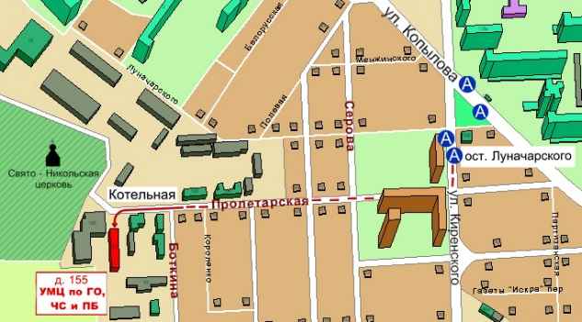
КГКОУ ДПО
«УМЦ по ГО, ЧС и ПБ»
находится по адресу:
660100, г. Красноярск, ул. Пролетарская, 155.
Остановка транспорта: ул. Луначарского.
Автобусы 2, 76, 12, 14, 43, 49, 68, 80, 89, 91;
троллейбусы 5, 13, 15
т. (391) 243-85-29, т/ф. (391) 243-85-38

Учебно-методический центр
по гражданской обороне,
чрезвычайным ситуациям
и пожарной безопасности
Красноярского края

Экстренная психологическая помощь в чрезвычайных ситуациях

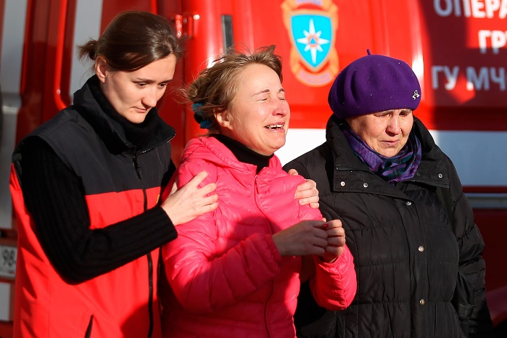

г. Красноярск

